2018-2019 10.SINIF FİZİK DERSİ BİTİRME ÖDEVİ PLAN VE İŞLEYİŞ TABLOSU

Proje Adı: Roket Deneyi

Hazırlayan ve Sunan: Mehmet Emre Sevinç

Proje Başlangıç Tarihi: 10.11.2018

Proje Bitirme Tarihi: 30.04.2019

Proje Amacı: Çeşitli kimyasal maddeleri karıştırarak, ısıtma veya presleme yolutla bir katı itici yakıt oluşturmak. Katı itici yakıtla beraber, bir roket üretmek ve roketin ivmelenmesini, sürtünme direncini incelemek.

Proje Özeti: Amacımız bir motor sayesinde, kendimizin üreteceği bir roketi ateşlemek. 1000ft. hedefli bir yüksekliğe ulaşabilecek bir roket üretmek. Öncelikle katı itici yakıt için kullanmamız gereken maddelerden başlayalım: Bu süreçte kullanacağımız en temel maddemiz şeker. Şeker, yakıtın temel bileşenidir. Bu projede, şekerin en bilinen türü, yani sakkaroz maddesini kullanacağız. Oksitleyici olarak ise potasyum nitrat yani KNO3 gerekli. Oksitleyici yanma işlemi için gerekli olan oksijeni sağlar. Katkı maddeleri yanmayı hızlandırmak ya da yanmayı daha verimli hale getirmek için katalizör rolü oynayabilir. Bununla birlikte, bazı katkı maddeleri ise roketin kalkışının daha estetik olması için kıvılcım ve alev eklenmesi ya da roketin havada daha kolay izlenmesi için duman eklenmesi görevini üstlenirler. Yani bize gereken maddeler, Potasyum Nitrat ve şekerdir. Potasyum Nitrat’ı %64 şekerin ise %36 oranında kullanılması gerekir. Bu karışım, hem öğütülme, hem de ısıtma yoluyla yakıt haline getirilebilir. Yapacağımız projede presleme yoluyla, kil eklenmesi yoluyla bir motor üreteceğiz. Motor hazırlandıktan sonra, roket üretimine başlayacağız.

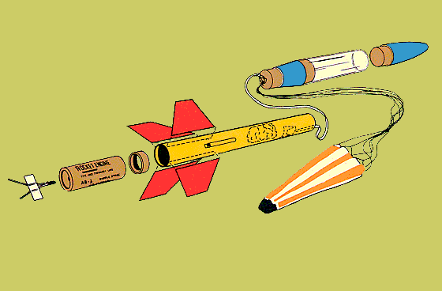

Oluşturulacak roketin temel parçaları şekildeki gibi olacak. Roketin ateşlenmesi bittiğinde, motordan ayrılan gövde, hasar almadan paraşüt sayesinde yere inebilecek.

Not: Karbonfiber malzeme bulunamaması durumunda, roket aliminyum veya evde yapılan ya da hazır alınacak olan bir kit sayesinde de yapılabilir.

Roketin Ateşlenmesi: uygun ortam sağlandığında, kısa devreyle açığa çıkan akımın, motoru ateşlemesi sağlanarak uzaktan ateşlemeyle motor çalıştırılacak.